**Департамент образования мэрии города Новосибирска**

**муниципальное автономное общеобразовательное**

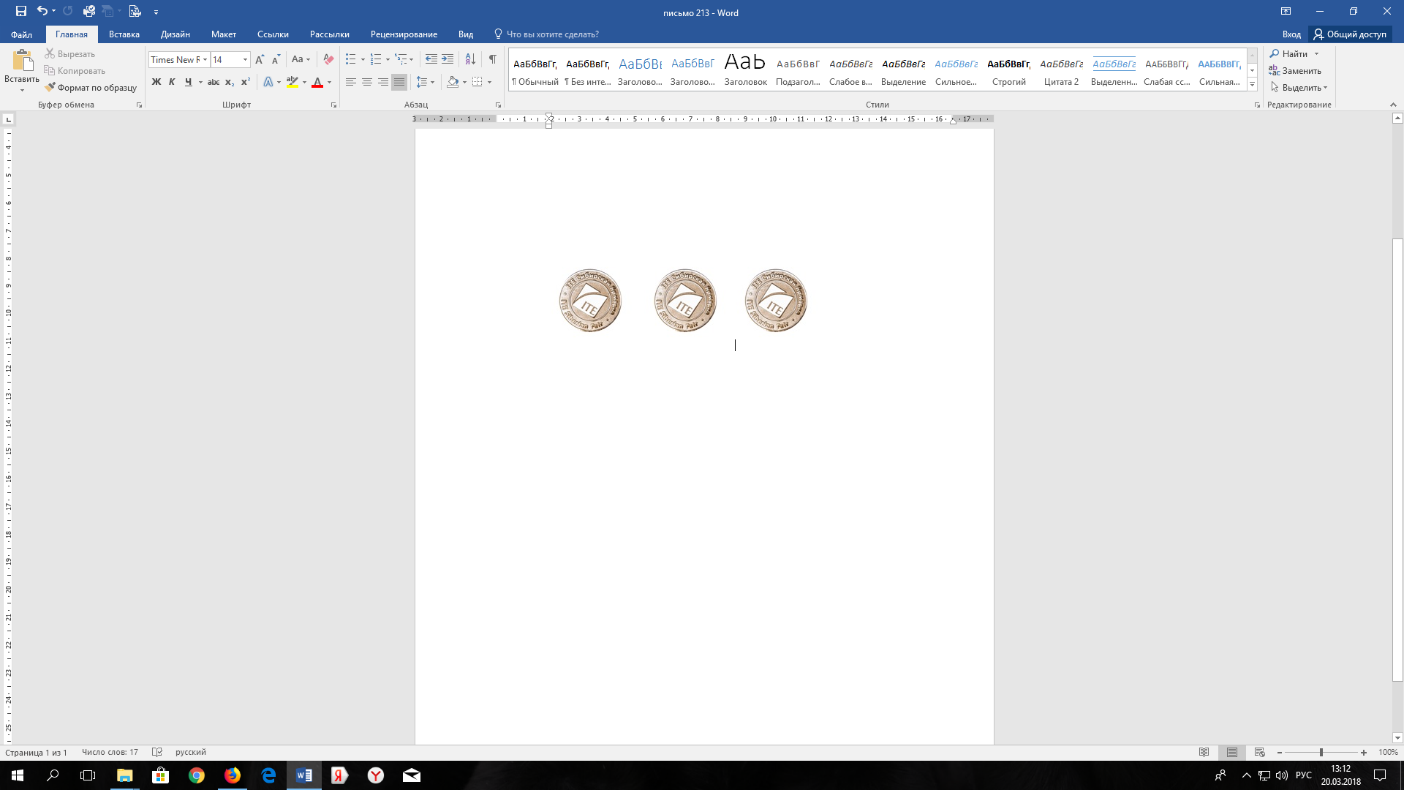**учреждение города Новосибирска**

**«Средняя общеобразовательная школа № 213 «Открытие»**

**630034, г. Новосибирск, ул. Одоевского, 1/5**

**ИНН/КПП 5409005840/540901001**

**e–mail: :** [**s_213@edu54.ru**](mailto:s_213@edu54.ru)**, тел. 349-36-30**

**Предварительные результаты участников школьного этапа всероссийской олимпиады школьников**

Предмет: китайский язык  
Класс: 5  
Максимальный балл: 40

|  |  |  |  |  |  |  |
| --- | --- | --- | --- | --- | --- | --- |
| № п/п | Ф.И.О. участника | | | Класс | Результат участника (располагается по мере убывания баллов) | Статус |
| 1 | Бумагин | Михаил | Дмитриевич | 5Д | 22 | Участник |